Resolución del Pleno del Instituto de Transparencia, Acceso a la Información Pública y Protección de Datos Personales del Estado de México y Municipios, con domicilio en Metepec, Estado de México, de fecha veintiocho de abril de dos mil veintiuno.

VISTO el expediente formado con motivo del recurso de revisión 00937/INFOEM/IP/RR/2021, promovido por el C. XXXXX XXXXX XXXXXXXX, en lo sucesivo EL RECURRENTE, en contra de la respuesta Ayuntamiento de Metepec, en lo sucesivo EL SUJETO OBLIGADO, se procede a dictar la presente resolución con base en lo siguiente:

RESULTANDO

I. En fecha nueve de febrero de dos mil veintiuno, EL RECURRENTE presentó a través del Sistema de Acceso a la Información Mexiquense, en lo subsecuente EL SAIMEX ante EL SUJETO OBLIGADO, la solicitud de acceso a la información pública, a la que se le asignó el número de expediente 00068/METEPEC/IP/2021, mediante la cual requirió vía SAIMEX, lo siguiente:

“Cuál fue el presupuesto ejercido durante el 2020 en los siguientes rubros: • Redes • Página oficial • Comunicación social • Difusión • Medios impresos • Medios digitales • Portales • Publicidad • Banners físicos • Banners digitales • Comunicados • Difusión institucional radio y tv • Gacetillas digitales o impresas o de cualquier tipo • Spots • Campañas de publicidad oficial Cuál fue el presupuesto para el 2021 en los siguientes rubros: • Redes • Página oficial • Comunicación social • Difusión • Medios impresos • Medios digitales • Portales • Publicidad • Banners físicos • Banners digitales • Comunicados • Difusión institucional radio y tv • Gacetillas digitales o impresas o de cualquier tipo • Spots • Campañas de publicidad oficial” (sic)
II. En cumplimiento al artículo 162 de la Ley de Transparencia y Acceso a la Información Pública del Estado de México y Municipios, el tres de marzo dos mil veintiuno, EL SUJETO OBLIGADO turnó mediante requerimiento, el contenido de la solicitud de información al Servidor Público Habilitado que consideró competente a efecto de que realizaran la búsqueda y localización de la misma, tal como se desprende a continuación:

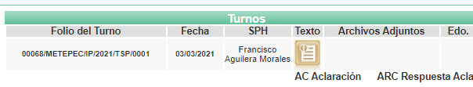
Es importante señalar que, el servidor público al que se le requirió la información, de la revisión realizada por esta Ponencia al Directorio de Servidores Públicos publicado en el portal electrónico que contiene la Información Pública de Oficio Mexiquense (IPOMEX), se advierte que ostenta el cargo de Tesorero Municipal, tal y como se desprende:
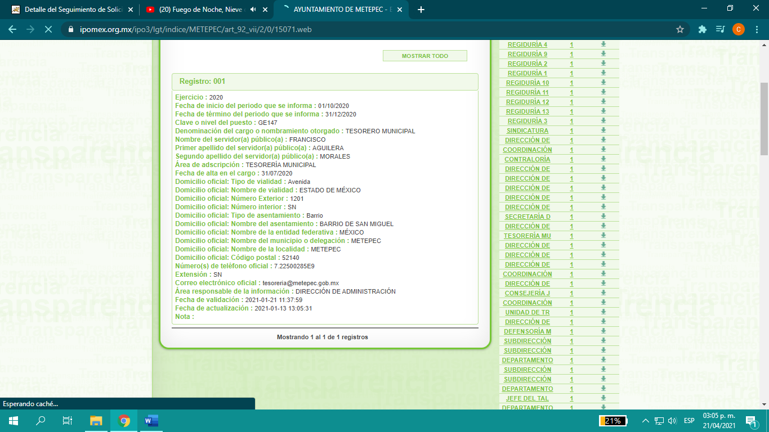
III. En fecha tres de marzo de dos mil veintiuno, el SUJETO OBLIGADO dio respuesta a la solicitud de información en los siguientes términos:

“…En respuesta a la solicitud recibida, nos permitimos hacer de su conocimiento que con fundamento en el artículo 53, Fracciones: II, V y VI de la Ley de Transparencia y Acceso a la Información Pública del Estado de México y Municipios, le contestamos que:

Se envía respuesta en archivo adjunto. Lo anterior en cumplimiento a lo establecido en los artículos 1, 2, 3, fracción XLIV, 4, 12, 16, 23, fracción IV, 24, fracción XI y último párrafo, 50, 51, 52, 53, fracciones II, IV, V y VI de la Ley de Transparencia y Acceso a la Información Pública del Estado de México y Municipios. Se hace de su conocimiento el derecho que tiene de acuerdo con lo establecido en los artículos 176, 177 y 178 de la Ley invocada…” (sic)

Adjunto a la respuesta el archivo electrónico denominado “RESPUESTA FOLIO 00068.pdf”, que contiene el Oficio No. TM/0240/2021, emitido por el Tesorero Municipal Servidor Público Habilitado, que inserta una liga electrónica donde refiere que se encuentra la información.

IV. Inconforme por la respuesta del SUJETO OBLIGADO, el ocho de marzo de dos mil veintiuno, EL RECURRENTE interpuso el recurso de revisión sujeto del presente estudio, el cual fue registrado en EL SAIMEX y se le asignó el número de expediente 00937/INFOEM/IP/RR/2021, en el que señaló como acto impugnado:

“Ausencia de respuesta por el Ayuntamiento” (sic)

Así como, las razones o motivos de inconformidad:

“No me respondió el sujeto obligado” (sic)

V. El ocho de marzo de dos mil veintiuno, el recurso de que se trata se envió electrónicamente al Instituto de Transparencia, Acceso a la Información Pública y Protección de Datos Personales del Estado de México y Municipios y con fundamento en el artículo 185, fracción I de la Ley de Transparencia y Acceso a la Información Pública del Estado de México y Municipios, se turnó, a través del SAIMEX, a la Comisionada EVA ABAID YAPUR, a efecto de decretar su admisión o desechamiento.

VI. De las constancias del expediente electrónico del SAIMEX, se advierte que en fecha once de marzo de dos mil veintiuno, se acordó la admisión a trámite del recurso de revisión que nos ocupa; así como la integración del expediente respectivo, mismo que se puso a disposición de las partes, para que en un plazo máximo de siete días hábiles conforme a lo dispuesto por el artículo 185 de la Ley de Transparencia y Acceso a la Información Pública del Estado de México y Municipios, manifestaran lo que a su derecho conviniera, a efecto de presentar pruebas y alegatos; así como para que EL SUJETO OBLIGADO rindiera su Informe Justificado.

VII. En cumplimiento a lo anterior, de las constancias del expediente electrónico del SAIMEX, se observa que el día diecisiete de marzo de dos mil veintiuno, el particular realizó sus manifestaciones conforme a derecho; por otra parte, EL SUJETO OBLIGADO fue omiso al enviar su Informe Justificado, como se desprende en la imagen a continuación:

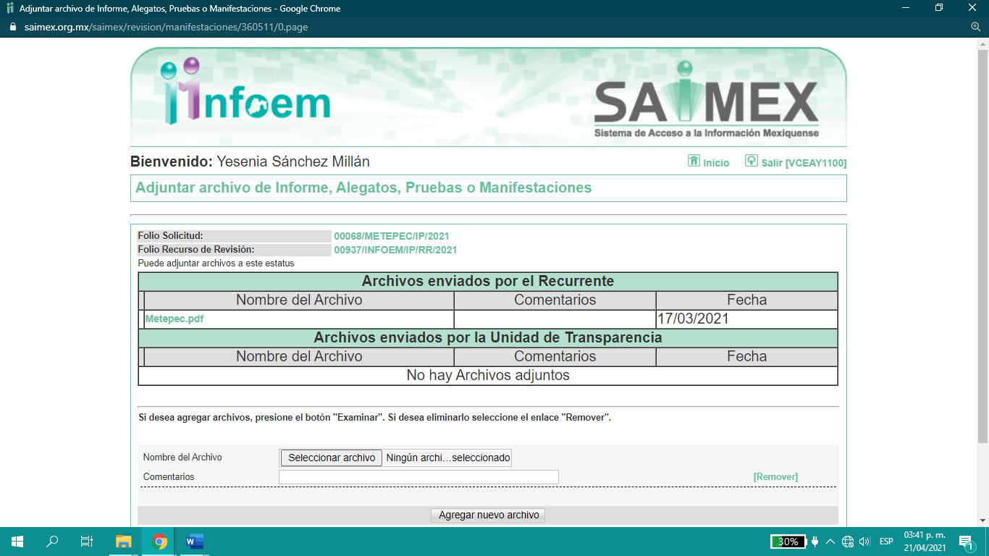

VIII. Transcurrido el plazo señalado en el párrafo anterior y, una vez analizado el estado procesal que guarda el expediente, el veintiuno de abril de dos mil veintiuno, la Comisionada Ponente acordó el cierre de instrucción, así como la remisión del mismo a efecto de ser resuelto, de conformidad con lo establecido en el artículo 185, fracciones VI y VIII de la Ley de Transparencia y Acceso a la Información Pública del Estado de México y Municipios.

CONSIDERANDO

- Competencia. Este Instituto de Transparencia, Acceso a la Información Pública y Protección de Datos Personales del Estado de México y Municipios, es competente para conocer y resolver el presente recurso de revisión, conforme a lo dispuesto en los artículos 6, Apartado A de la Constitución Política de los Estados Unidos Mexicanos; 5, párrafos trigésimo, trigésimo primero y trigésimo segundo, fracciones IV y V de la Constitución Política del Estado Libre y Soberano de México; 2 fracción II, 13, 29, 36, fracciones I y II, 176, 178, 179, 181 párrafo tercero y 185 de la Ley de Transparencia y Acceso a la Información Pública del Estado de México y Municipios; y 9, fracciones I y XXIV y 11 del Reglamento Interior del Instituto de Transparencia, Acceso a la Información Pública y Protección de Datos Personales del Estado de México y Municipios.
Aunado a lo anterior, este Órgano Garante estima pertinente realizar un pronunciamiento ya que consientes de la situación que se vive en la actualidad a fin de otorgarle a los ciudadanos herramientas ágiles y accesibles para el ejercicio de los derechos humanos que se tutelan, se considera que a pesar de las condiciones a las que nos enfrentamos, se cuentan con las herramientas técnicas y tecnológicas necesarias que eviten mermar el ejercicio de los derechos correspondientes, sin que ello implique el poner en riesgo el diverso derecho a la salud de todos los partícipes en los procesos que conllevan.
SEGUNDO. Interés. El recurso de revisión fue interpuesto por parte legítima, en atención a que se presentó por EL RECURRENTE, quien es la misma persona que formuló la solicitud de acceso a la información pública al SUJETO OBLIGADO.
TERCERO. Oportunidad. El recurso de revisión fue interpuesto dentro del plazo de quince días hábiles, contados a partir del día siguiente al en que EL RECURRENTE tuvo conocimiento de la respuesta impugnada; tal y como, lo prevé el artículo 178 de la Ley de Transparencia y Acceso a la Información Pública del Estado de México y Municipios, que establece:
“Artículo 178. El solicitante podrá interponer, por sí mismo o a través de su representante, de manera directa o por medios electrónicos, recurso de revisión ante el Instituto o ante la Unidad de Transparencia que haya conocido de la solicitud dentro de los quince días hábiles, siguientes a la fecha de la notificación de la respuesta.

A falta de respuesta del sujeto obligado, dentro de los plazos establecidos en esta Ley, a una solicitud de acceso a la información pública, el recurso podrá ser interpuesto en cualquier momento, acompañado con el documento que pruebe la fecha en que presentó la solicitud.

En el caso de que se interponga ante la Unidad de Transparencia, ésta deberá remitir el recurso de revisión al Instituto a más tardar al día siguiente de haberlo recibido.”
En esa tesitura, atendiendo a que EL SUJETO OBLIGADO notificó la respuesta a la solicitud de acceso a la información pública el día tres de marzo de dos mil veintiuno; así, el plazo de quince días hábiles que el artículo 178 de la Ley de la materia otorga al RECURRENTE para presentar el respectivo recurso de revisión, transcurrió del cuatro al veinticinco de marzo de dos mil veintiuno, sin contemplar en el cómputo los días seis, siete, trece, catorce, veinte, veintiuno de marzo de dos mil veintiuno, por corresponder a sábados y domingos, considerados como días inhábiles, en términos del artículo 3, fracción X de la Ley de Transparencia y Acceso a la Información Pública del Estado de México y Municipios; así como, los días dos y quince de marzo de dos mil veintiuno, por ser considerados como día inhábil por suspensión de labores, en términos del Calendario Oficial en Materia de Transparencia, Acceso a la Información Pública y Protección de Datos Personales del Estado de México y Municipios; así como de labores del Instituto para el año dos mil veintiuno y enero de dos mil veintidós, publicado en el Periódico Oficial “Gaceta del Gobierno”, el ocho de enero de dos mil veintiuno.
En ese tenor, si el recurso de revisión que nos ocupa, se interpuso el ocho de marzo de dos mil veintiuno, éste se encuentra dentro de los márgenes temporales previstos en el citado precepto legal y, por tanto, se considera oportuno.
CUARTO. Procedibilidad. Del análisis efectuado se advierte que resulta procedente la interposición de los recursos y se concluye la acreditación plena de todos y cada uno de los elementos formales exigidos por el artículo 180 de la Ley de Transparencia y Acceso a la Información Pública del Estado de México y Municipios, en atención a que fueron presentados mediante el formato visible en EL SAIMEX.
QUINTO. Estudio y resolución del asunto. Del análisis efectuado se advierte que el recurso de revisión de que se trata es procedente; toda vez, que se actualiza la hipótesis prevista en la fracción VI del artículo 179 de la Ley de la materia, que a la letra indica:
“Artículo 179. El recurso de revisión es un medio de protección que la Ley otorga a los particulares, para hacer valer su derecho de acceso a la información pública, y procederá en contra de las siguientes causas:
(…)
VI. La entrega de información que no corresponda con lo solicitado;
(…)”
(Énfasis añadido)
El precepto legal antes citado, establece como supuesto de procedencia del recurso de revisión, la entrega de información que no corresponde a los solicitado por parte del SUJETO OBLIGADO, situación que se actualiza en el presente caso, en razón a que mediante respuesta el Tesorero Municipal Servidor Público Habilitado, otorga una dirección electrónica, que no precisa donde se encuentra el rubro solicitado.
Por otro lado, resulta importante traer en contexto el contenido de los artículos 4 y 12 de la Ley de Transparencia y Acceso a la Información Pública del Estado de México y Municipios, mismos que son del tenor siguiente:

“Artículo 4. El derecho humano de acceso a la información pública es la prerrogativa de las personas para buscar, difundir, investigar, recabar, recibir y solicitar información pública, sin necesidad de acreditar personalidad ni interés jurídico.
Toda la información generada, obtenida, adquirida, transformada, administrada o en posesión de los sujetos obligados es pública y accesible de manera permanente a cualquier persona, en los términos y condiciones que se establezcan en los tratados internacionales de los que el Estado mexicano sea parte, en la Ley General, la presente Ley y demás disposiciones de la materia, privilegiando el principio de máxima publicidad de la información. Solo podrá ser clasificada excepcionalmente como reservada temporalmente por razones de interés público, en los términos de las causas legítimas y estrictamente necesarias previstas por esta Ley.
Los sujetos obligados deben poner en práctica, políticas y programas de acceso a la información que se apeguen a criterios de publicidad, veracidad, oportunidad, precisión y suficiencia en beneficio de los solicitantes.

Artículo 12. Quienes generen, recopilen, administren, manejen, procesen, archiven o conserven información pública serán responsables de la misma en los términos de las disposiciones jurídicas aplicables.
Los sujetos obligados sólo proporcionarán la información pública que se les requiera y que obre en sus archivos y en el estado en que ésta se encuentre. La obligación de proporcionar información no comprende el procesamiento de la misma, ni el presentarla conforme al interés del solicitante; no estarán obligados a generarla, resumirla, efectuar cálculos o practicar investigaciones.”
(Énfasis añadido)

Por consiguiente, los preceptos legales transcritos establecen que los Sujetos Obligados se encuentran constreñidos a entregar la información pública solicitada por los particulares y que ésta misma se encuentre en sus archivos o que obre en su posesión, privilegiando en todo momento el principio de máxima publicidad, sin generarla, procesarla, resumirla, ni presentarla conforme al interés del solicitante.

Atento a ello, es conveniente recordar que la particular requirió del SUJETO OBLIGADO, vía SAIMEX, lo siguiente:

Presupuesto ejercido y pagado del 2020 y presupuesto asignado para 2021 de los siguientes rubros:

- Redes, página oficial, comunicación social, difusión, medios impresos, medios digitales, portales, publicidad, banners físicos, banners digitales, comunicados, difusión institucional radio y tv, gacetillas digitales o impresas o de cualquier tipo, spots, campañas de publicidad oficial

Acto seguido, EL SUJETO OBLIGADO mediante respuesta, descrita en el Resultando II del presente Recurso de Revisión, el Tesorero Municipal refiere que la información requerida se encuentra en la página Oficial del Municipio, en la dirección https://metepec.gob.mx/pagina/ley-general-de-contabilidad-gubernamental#cuerpo, para mayor referencia, se inserta la imagen del vinculó señalado:
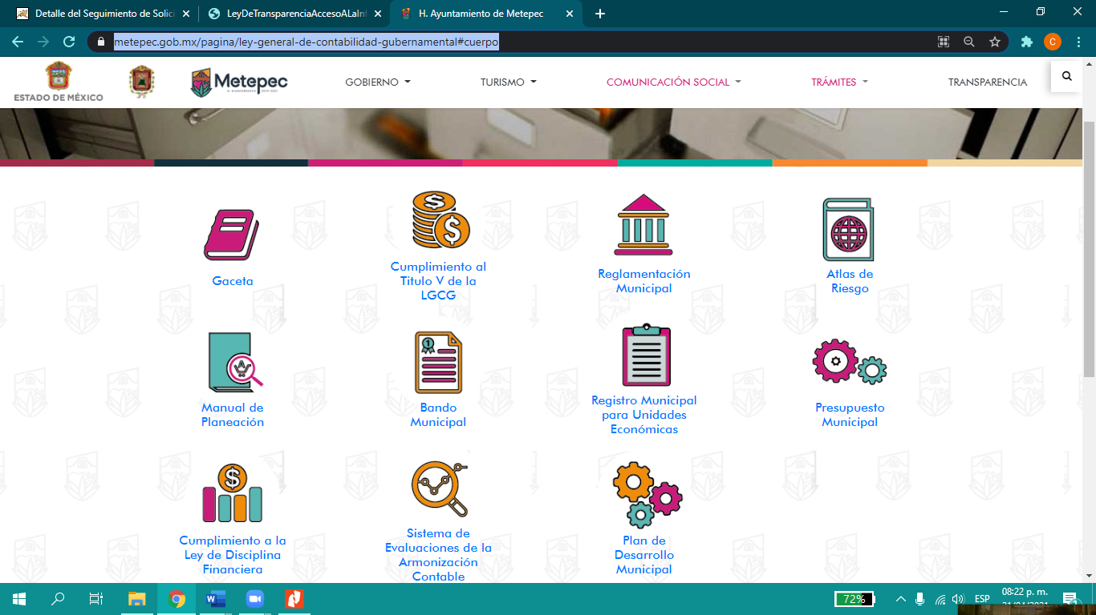
Inconforme el particular por la respuesta del SUJETO OBLIGADO, interpuso el presente recurso de revisión, impugnando que no le dieron respuesta a lo solicitado.

Abierta la etapa de instrucción, el particular rindió sus manifestaciones que a derecho le convengan, así mismo, EL SUJETO OBLIGADO fue omiso al rendir Informe Justificado.

En ese contexto, este Instituto analizó la totalidad de las constancias que integran el expediente electrónico del SAIMEX, y se concluye que la controversia en el presente asunto radica en que EL SUJETO OBLIGADO otorga la negativa de la información solicitada.

A lo anterior, es importante precisar EL SUJETO OBLIGADO debe de otorgar la información con el mayor grado desegregación y de forma eficiente, bajo esta perspectiva, del presupuesto ejercido durante el 2020 de los rubros solicitados, se encuentra previsto en el Manual para la Planeación, Programación y Presupuesto de Egresos Municipal para el ejercicio fiscal 2020 publicada en la Gaceta de Gobierno del Estado de México el 19 de noviembre de 2019, mismo que nos refiere la decodificación por capitulo, concepto y/o subcapítulo, las partidas genéricas y específicas, para mayor referencia del SUJETO OBLIGADO se muestra lo medular tal y como a continuación:

“Capítulo: Es el mayor nivel de agregación que identifica el conjunto homogéneo y ordenado de los bienes y servicios requeridos por los entes públicos.

Concepto: Son subconjuntos homogéneos y ordenados en forma específica, producto de la desagregación de los bienes y servicios, incluidos en cada capítulo.

Partida: Es el nivel de agregación más específico en el cual se describen las expresiones concretas y detalladas de los bienes y servicios que se adquieren y se compone de:

- La Partida Genérica se refiere al tercer dígito, el cual logrará la armonización a todos los niveles de gobierno.

- La Partida Específica corresponde al cuarto dígito, el cual permitirá que las unidades administrativas o instancias competentes en materia de Contabilidad Gubernamental y de Presupuesto de cada orden de gobierno, con base en sus necesidades, generen su apertura, conservando la estructura básica (capítulo, concepto y partida genérica), con el fin de mantener la armonización con el Plan de Cuenta

3000 SERVICIOS GENERALES. Asignaciones destinadas a cubrir el costo de todo tipo de servicios que se contraten con particulares o instituciones del propio sector público; así como los servicios oficiales requeridos para el desempeño de actividades vinculadas con la función pública.

3600 SERVICIOS DE COMUNICACIÓN SOCIAL Y PUBLICIDAD. Asignaciones destinadas a cubrir los gastos de realización y difusión de mensajes y campañas para informar a la población sobre los programas, servicios públicos y el quehacer gubernamental en general; así como la publicidad comercial de los productos y servicios que generan ingresos para los entes públicos. Incluye la contratación de servicios de impresión y publicación de información; así como al montaje de espectáculos culturales y celebraciones que demanden los entes públicos.

3610 Difusión por radio, televisión y otros medios de mensajes sobre programas y actividades gubernamentales. Asignaciones destinadas a cubrir el costo de difusión del quehacer gubernamental y de los bienes y servicios públicos que prestan los entes públicos, la publicación y difusión masiva de las mismas a un público objetivo determinado a través de la televisión abierta y restringida, radio, cine, prensa, encartes, espectaculares, mobiliario urbano, tarjetas telefónicas, medios electrónicos e impresos internacionales, folletos, trípticos, dípticos, carteles, mantas, rótulos, producto integrado y otros medios complementarios; estudios para medir la pertinencia y efectividad de las campañas, así como los gastos derivados de la contratación de personas físicas y/o morales que presten servicios afines para la elaboración, difusión y evaluación de dichas campañas.

3611 Gastos de publicidad y propaganda. Asignación para contratar servicios de publicidad y difusión en medios masivos de comunicación, que permitan dar a conocer el quehacer de la administración pública estatal, así como los bienes y servicios públicos que se prestan; cubrir el costo de los estudios necesarios para el desarrollo de mensajes y diseño de conceptualización de los mismos, producción, post-producción y copiado, publicación y difusión masiva a través de televisión abierta y restringida, radio, cine, prensa, encartes, espectaculares, para buses, Internet y medios electrónicos e impresos internacionales.

3612 Publicaciones oficiales y de información en general para difusión. Asignaciones destinadas a cubrir el costo de los servicios de publicación de documentos oficiales tales como: programas sectoriales, regionales y especiales, informes de labores, manuales de organización, de procedimientos y de servicios al público, decretos, acuerdos, convenios, oficios, circulares, programas de adquisiciones, instructivos, libros, revistas, folletos, boletines, posters, trípticos, edictos, informes, así como la información en materia de licitaciones públicas y subastas para la adquisición o enajenación, bases y convocatorias.

3620 Difusión por radio, televisión y otros medios de mensajes comerciales para promover la venta de bienes o servicios. Asignaciones destinadas a cubrir el costo de la publicidad derivada de la comercialización de los productos o servicios de los entes públicos que generan un ingreso para el Estado. Incluye el diseño y conceptualización de campañas publicitarias; preproducción, producción, postproducción y copiado; publicación y difusión masiva de las mismas a un público objetivo determinado a través de televisión abierta y restringida, radio, cine prensa, encartes, espectaculares, mobiliario urbano, tarjetas telefónicas, Internet, medios electrónicos e impresos internacionales,, folletos, trípticos, dípticos, carteles, mantas, rótulos, producto integrado, puntos de venta, artículos promocionales, servicios integrales de promoción y otros medios complementarios, estudios para medir la pertinencia y efectividad de campañas; así como los gastos derivados de la contratación de personas físicas y/o morales que presten servicios afines para la elaboración, difusión y evaluación de dichas campañas publicitarias. Excluye los gastos de difusión de mensajes que no comercializan productos o servicios.

3621 Gastos de publicidad en materia comercial. Asignaciones destinadas a cubrir el costo de la publicidad y difusión comercial de bienes y servicios que generan un ingreso para las unidades ejecutoras de la administración pública.

3630 Servicios de creatividad, preproducción y producción de publicidad, excepto Internet. Asignaciones destinadas a cubrir los gastos por diseño y conceptualización de campañas de comunicación, preproducción, producción y copiado.

3631 Servicios de creatividad, preproducción y producción de publicidad, excepto Internet. Asignaciones destinadas a cubrir los gastos por diseño y conceptualización de campañas de comunicación, preproducción, producción y copiado.

3640 Servicios de revelado de fotografías. Asignaciones destinadas a cubrir gastos por concepto de revelado o impresión de fotografías.

3641 Servicios de fotografía. Asignación para cubrir el pago por servicios de revelado, impresión y reproducción fotográfica.

3650 Servicios de la industria fílmica, del sonido y del video. Asignaciones destinadas a cubrir el costo por postproducción (doblaje, titulaje, subtitulaje, efectos visuales, animación, edición, conversión de formato, copiado de videos, entre otros) y a otros servicios para la industria fílmica y del video como la crestomatía y los servicios prestados por los laboratorios fílmicos.

3651 Servicios de cine y grabación. Asignación para cubrir el pago por servicios de producción y grabaciones fílmicas.

3660 Servicios de creación y difusión de contenido exclusivamente a través de Internet. Asignaciones destinadas a cubrir el gasto por creación, difusión y transmisión de contenido de interés general o específico a través de internet exclusivamente.

3661 Servicios de creación y difusión de contenido a través de Internet. Asignaciones destinadas a cubrir el gasto por creación, difusión y transmisión de contenidos de interés general o específico a través de internet.

3690 Otros servicios de información. Asignaciones destinadas a cubrir el costo de la contratación de servicios profesionales con personas físicas o morales, por concepto de monitoreo de información en medios masivos de comunicación, de las actividades de los entes públicos, que no se encuentren comprendidas en las demás partidas de este Capítulo.

3691 Otros servicios de información. Asignaciones destinadas a cubrir el costo de la contratación de servicios profesionales con personas físicas o morales, por concepto de monitoreo de información en medios masivos de comunicación, de las actividades de los entes públicos, que no se encuentren comprendidas en las demás partidas de este Capítulo.”
(Énfasis añadido)

Ahora bien, haciendo la búsqueda en la página de la Información Pública de Oficio de los Sujetos Obligados del Estado de México y Municipios (IPOMEX), en el apartado del Programa anual de comunicación social o equivalente, se denota que no se encuentra de forma precisa de forma todos los rubros solicitados, tal y como se muestra a continuación:
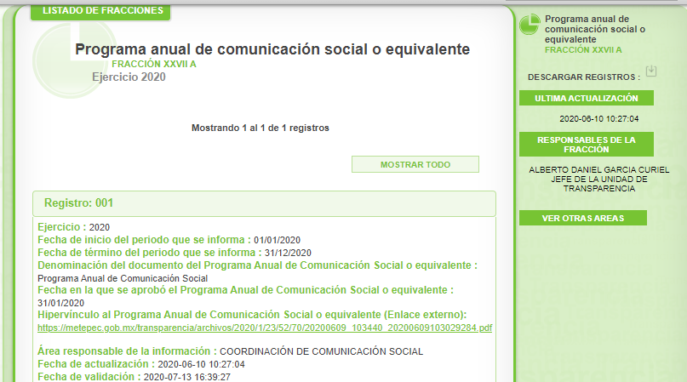
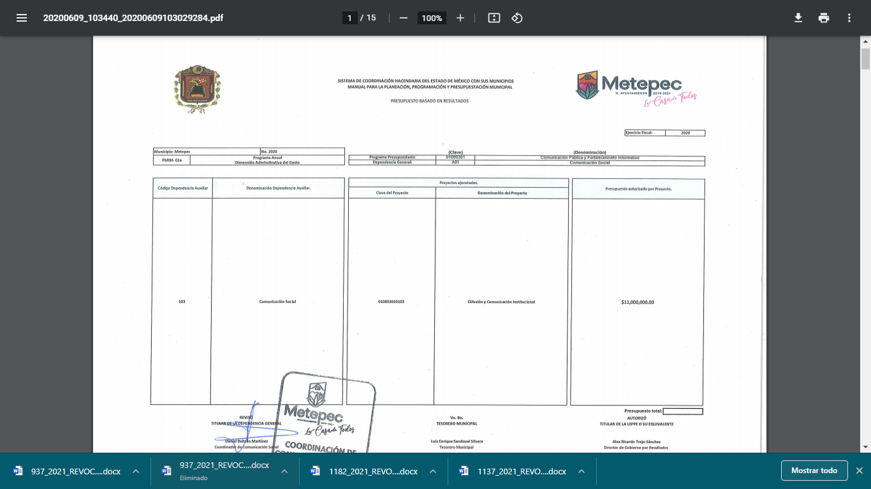

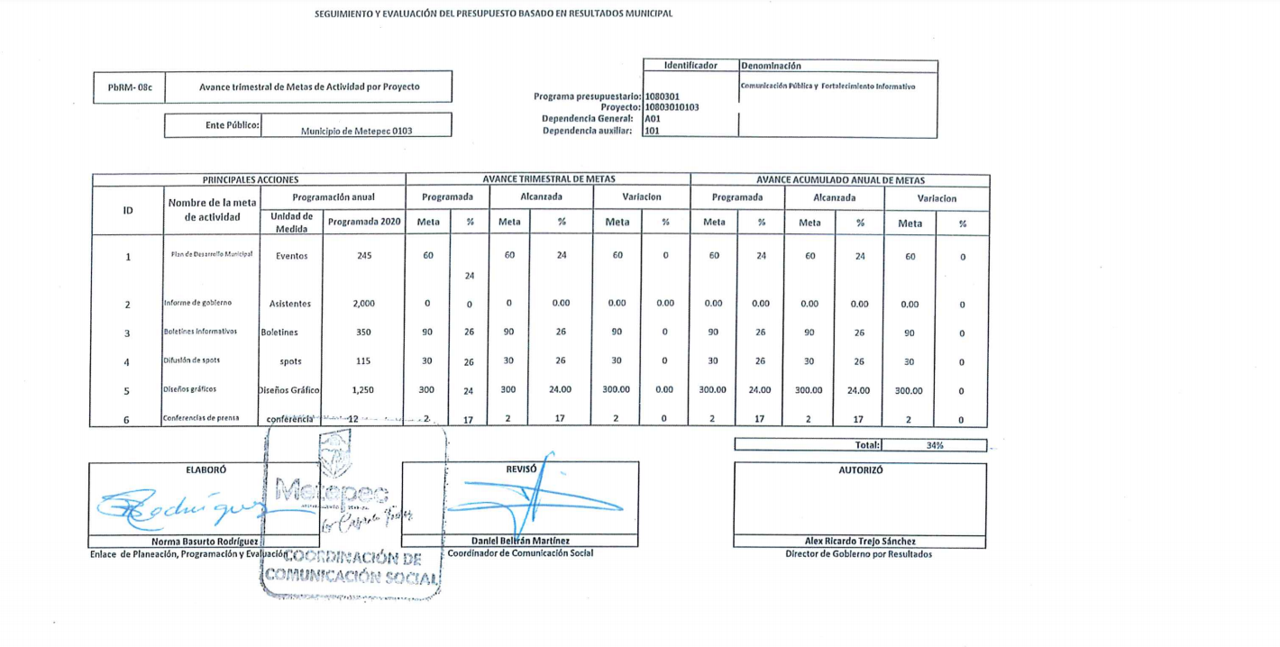
Ahora bien, por cuanto hace a los documentos comprobatorios del gasto, debe observarse lo señalado en los Lineamientos para la entrega del Informe Mensual Municipal 2020, los cuales contienen las disposiciones administrativas que rigen a las Entidades Fiscalizables en el Estado de México, entre ellos los Ayuntamientos Municipales, los cuales son emitidos anualmente por el Órgano Superior de Fiscalización del Estado de México (OSFEM) en ejercicio de sus atribuciones, y que son una herramienta para elaborar y presentar dichos Informes de manera mensual conteniendo aspectos financieros, contables, patrimoniales, presupuestales, programáticos y administrativos, en apego a diversos ordenamientos legales como la Ley Orgánica Municipal, Ley de Ingresos de los Municipios, Presupuesto de Egresos y Manual Único de Contabilidad Gubernamental para las Dependencias y Entidades Públicas del Gobierno y Municipios, todos del Estado de México.

Así, los Lineamientos en comento sirven para definir los criterios, formatos y documentación necesaria para presentar los informes mensuales. Entre los criterios que se manejan en tales Lineamientos esta aquel que se refiere a las pólizas de egresos y pólizas de cheques, con sus respectivos soportes documentales, el cual, se integra dentro del Disco 2 Información Presupuestal y de Bienes Muebles e Inmuebles, y cuyo contenido debe ser enviado por los Tesoreros Municipales al OSFEM, en términos del artículo 2 fracción XI de la Ley de Fiscalización Superior del Estado de México, como se muestra a continuación:
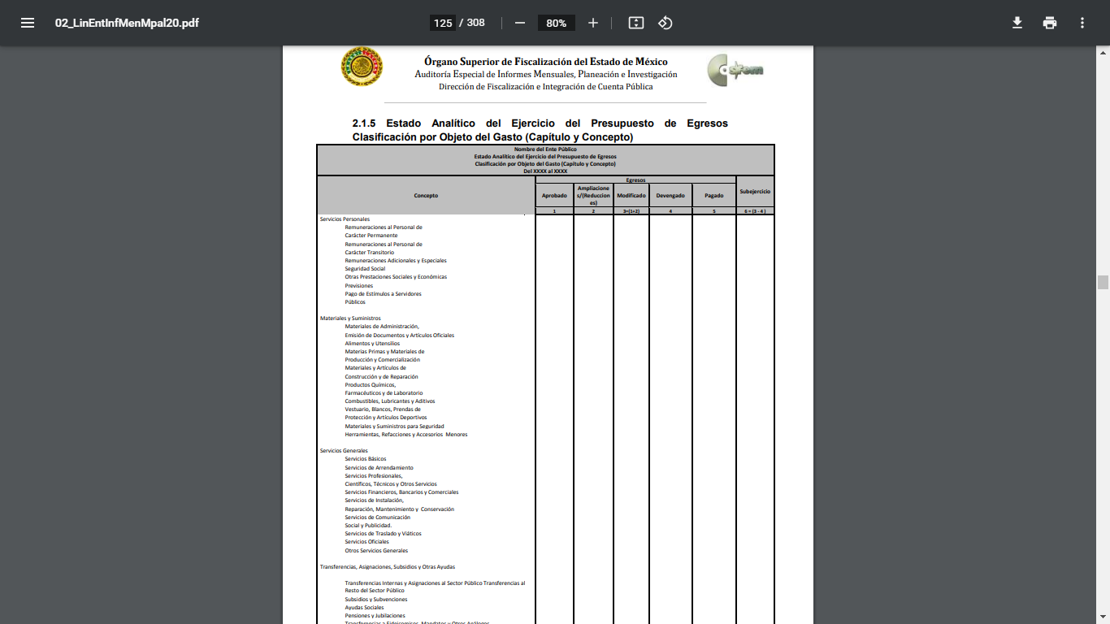
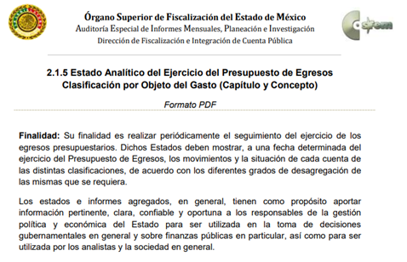

Atento a lo anterior, se advierte que la información requerida en la solicitud de información es documentación que generó EL SUJETO OBLIGADO a efecto de remitirla al OSFEM en los plazos señalados en los calendarios de obligaciones periódicas 2020, por lo anterior se determina, ordenar la entrega de los documentos donde conste el presupuesto ejercido en el ejercicio fiscal 2020 respecto de los siguientes rubros redes, página oficial, comunicación social, difusión, medios impresos, medios digitales, portales, publicidad, banners físicos, banners digitales, comunicados, difusión institucional radio y tv, gacetillas digitales o impresas o de cualquier tipo, spots, y/o campañas de publicidad oficial.

Por otra parte, referente al presupuesto asignado para los rubros solicitados de 2021, en las “Políticas para la Integración del Informe Trimestral de los Sujetos de Fiscalización Municipales para el Ejercicio 2021”, emitidas por el Órgano Fiscalizador Mexiquense, contempla que los Municipios deben de generar Pólizas de Diario con los Documentos Comprobatorios, mismas que reflejan que el concepto debe ser de manera detallada, la descripción debe de ser específica, así mismo, deberán de ser firmadas y digitalizadas, tal y como se muestra a continuación con las imágenes:

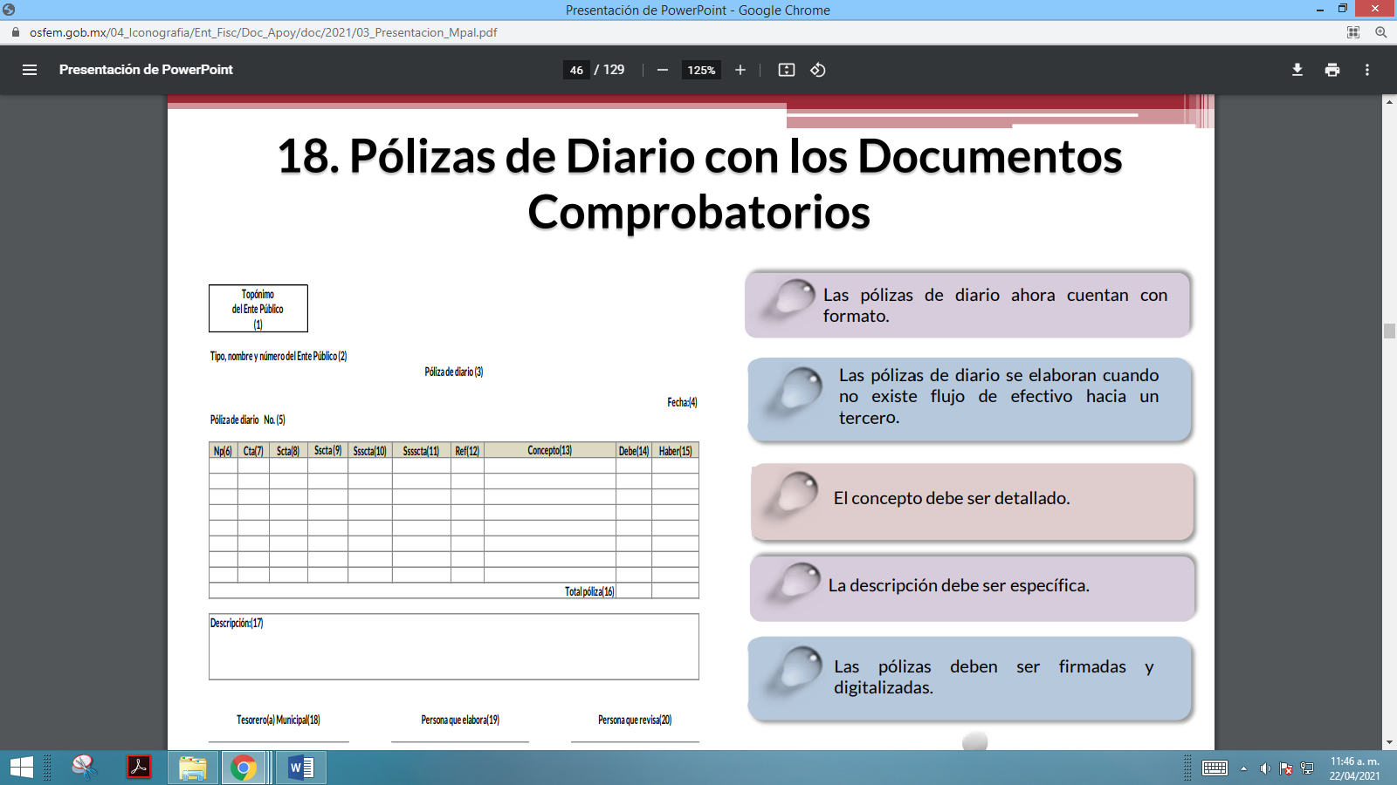

De lo anterior, se precisa EL SUJETO OBLIGADO deberá de documentar diariamente el monto del presupuesto que se asignó de los rubros solicitados por el recurrente, por tal motivo, este Órgano Garante, determina a ordenar los documentos donde conste el presupuesto asignado respecto de los siguientes rubros redes, página oficial, comunicación social, difusión, medios impresos, medios digitales, portales, publicidad, banners físicos, banners digitales, comunicados, difusión institucional radio y tv, gacetillas digitales o impresas o de cualquier tipo, spots, y/o campañas de publicidad oficial, correspondientes al 2021.

Así, respecto de la información consistente en la administración y el ejercicio del gasto con relación a comunicación social y publicidad oficial, se advierte que el Titular de la Unidad de Transparencia del SUJETO OBLIGADO, en términos del artículo 162 de la Ley de Transparencia y Acceso a la Información Pública del Estado de México y Municipios, deberá solicitar la información a las áreas de Tesorería, las Direcciones de Desarrollo Social y Asuntos Indígenas, Desarrollo Urbano, Metropolitano y Obras Públicas, Gobierno por Resultados, Igualdad de Género, Servicios Públicos, de conformidad con lo establecido en el artículo 35 del Bando Municipal de Metepec, Estado de México 2021:

“ARTÍCULO 35.- La Administración Pública Centralizada, es una forma de organización de la Administración Pública del Municipio, la cual se integra por:
(…)
II. Tesorería;
(…)
V. Direcciones de:
- Administración;
- Cultura;
- Desarrollo Económico, Turístico y Artesanal;
- Desarrollo Social y Asuntos Indígenas;
- Desarrollo Urbano, Metropolitano y Obras Públicas;
- Educación;
- Gobernación;
- Gobierno por Resultados;
- Igualdad de Género;
- Medio Ambiente;
- Seguridad Pública y Tránsito;
- Servicios Públicos;”
(énfasis añadido)

Por último, no se omite referir que dada la situación originada de la emergencia sanitaria causada por el Covid-19, se estima que de conformidad con el ordinal 186 de la Ley de la materia, y tomando en consideración la publicación en el periódico oficial “Gaceta del Gobierno” de fecha doce de febrero de dos mil veintiuno, en la que se establecen las medidas para la continuación de actividades económicas, sociales y gubernamentales con motivo del virus entes referido en el Estado de México, y dado el volumen de información que se ordena, mismos que se deben entregar en versión pública, se estima conducente otorgar quince días para el cumplimiento de la presente resolución.

Expuesto todo lo anterior, en términos de lo dispuesto en el artículo 186, fracción III de la Ley de Transparencia y Acceso a la Información Pública del Estado de México y Municipios, el Pleno de este Instituto, estima que las razones o motivos de inconformidad hechos valer por EL RECURRENTE resultan parcialmente fundadas y suficientes para REVOCAR la respuesta del SUJETO OBLIGADO y ordenarle haga entrega de la información descrita en el presente Considerando.

Así, con fundamento en lo prescrito en los artículos 5, párrafos trigésimo, trigésimo primero y trigésimo segundo, fracciones IV y V, de la Constitución Política del Estado Libre y Soberano de México, y los artículos 2, fracción II, 9, 29, 36, fracciones I y II, 176, 178, 179, 181, 185, fracción I, 186 y 188, de la Ley de Transparencia y Acceso a la Información Pública del Estado de México y Municipios, este Pleno:

RESUELVE

PRIMERO. Resultan parcialmente fundadas las razones o motivos de inconformidad planteadas por EL RECURRENTE, en términos del Considerando QUINTO de la presente resolución.

SEGUNDO. Se REVOCA la respuesta proporcionada por EL SUJETO OBLIGADO y se ORDENA atienda la solicitud de información 00068/METEPEC/IP/2021, en términos del Considerando QUINTO de la presente resolución, entregue al RECURRENTE, previa búsqueda exhaustiva y razonable, vía SAIMEX, lo siguiente:

“El presupuesto ejercido en el ejercicio fiscal 2020 y el presupuesto de egresos para 2021 respecto de los siguientes rubros redes, página oficial, comunicación social, difusión, medios impresos, medios digitales, portales, publicidad, banners físicos, banners digitales, comunicados, difusión institucional radio y tv, gacetillas digitales o impresas o de cualquier tipo, spots, y/o campañas de publicidad oficial.”

TERCERO. Notifíquese al Titular de la Unidad de Transparencia del SUJETO OBLIGADO, para que conforme a los artículos 186, último párrafo y 189, párrafo segundo de la Ley de Transparencia y Acceso a la Información Pública del Estado de México y Municipios, dé cumplimiento a lo ordenado dentro del plazo de quince días hábiles, debiendo informar a este Instituto en un plazo de tres días hábiles siguientes sobre el cumplimiento dado a la presente resolución.

CUARTO. Notifíquese al RECURRENTE la presente resolución.

QUINTO. Con fundamento en el artículo 198 de la Ley de Transparencia y Acceso a la Información Pública del Estado de México y Municipios, se apercibe al SUJETO OBLIGADO que, en caso de negarse a cumplir la presente resolución o hacerlo de manera parcial se actuará de conformidad con lo previsto en los artículos 213, 214, 216 y 217 de dicha Ley.

SEXTO. Hágase del conocimiento a EL RECURRENTE que de conformidad con lo establecido en el artículo 196 de la Ley de Transparencia y Acceso a la Información Pública del Estado de México y Municipios, podrá impugnarla vía Juicio de Amparo en los términos de las leyes aplicables.

SÉPTIMO. De conformidad con el artículo 198 de la Ley de Transparencia y Acceso a la Información Pública del Estado de México y Municipios, de considerarlo procedente, EL SUJETO OBLIGADO de manera fundada y motivada, podrá solicitar una ampliación de plazo para el cumplimiento de la presente resolución.

ASÍ LO RESUELVE, POR UNANIMIDAD DE VOTOS EL PLENO DEL INSTITUTO DE TRANSPARENCIA, ACCESO A LA INFORMACIÓN PÚBLICA Y PROTECCIÓN DE DATOS PERSONALES DEL ESTADO DE MÉXICO Y MUNICIPIOS, CONFORMADO POR LOS COMISIONADOS ZULEMA MARTÍNEZ SÁNCHEZ; EVA ABAID YAPUR; JOSÉ GUADALUPE LUNA HERNÁNDEZ, JAVIER MARTÍNEZ CRUZ Y LUIS GUSTAVO PARRA NORIEGA; EN LA DÉCIMA CUARTA SESIÓN ORDINARIA CELEBRADA EL VEINTIOCHO DE ABRIL DE DOS MIL VEINTIUNO, ANTE EL SECRETARIO TÉCNICO DEL PLENO, ALEXIS TAPIA RAMÍREZ.
YSM/ATU/CCC

https://legislacion.edomex.gob.mx/sites/legislacion.edomex.gob.mx/files/files/pdf/gct/2019/nov191.pdf
Artículo 2.- Para los efectos de la presente Ley, se entenderá por: … XI. Informe Mensual: Al documento que mensualmente envían para su análisis al Órgano Superior de Fiscalización de la Legislatura, las Tesorerías Municipales y la Secretaría de Finanzas;
https://www.osfem.gob.mx/04_Iconografia/Ent_Fisc/Doc_Apoy/doc/2021/03_Presentacion_Mpal.pdf

